Куаншалиева Лаура Тілекқабылықызы
БҚО Орал қаласы
“Бауыржан Момышұлы атындағы
“№ 46 жалпы орта білім беретін мектебі” ШЖҚ МКК
Әлеуметтік педагог

“Дұрыс тамақтану қағидалары” атты танымдық сағаты

Мақсаты:
-Оқушыларға дұрыс тамақтанудың маңызы туралы түсінік беру;
-Салауатты өмір салтын қалыптастыру;
-Тамақтану мәдениетін дамыту, пайдалы және зиянды тағамдарды ажырата білуге үйрету
- Кіріспе бөлім
-Балалар, бүгін біз денсаулығымыздың негізгі кепілі болып табылатын дұрыс тамақтану туралы әңгімелесеміз. Дұрыс тамақтану – ағзаның қалыпты жұмыс істеуі, жақсы көңіл күй мен ұзақ өмір сүрудің негізі.
- Негізгі бөлім

1. Дұрыс тамақтанудың негізгі қағидалары
-Таңғы асты міндетті түрде ішу
-Күніне 4–5 рет, бөліп тамақтану
-Ас мәзірін көкөніс, жеміс-жидекпен толықтыру
-Жеткілікті мөлшерде су ішу (тәулігіне 1,5–2 л)
-Майлы, тұзды, қантты тағамдарды азайту
-Жылдам дайындалатын тағамдар (фаст-фуд) мен газдалған сусындардан аулақ болу
-Дене белсенділігімен үйлестіру

2. Пайдалы және зиянды тағамдар 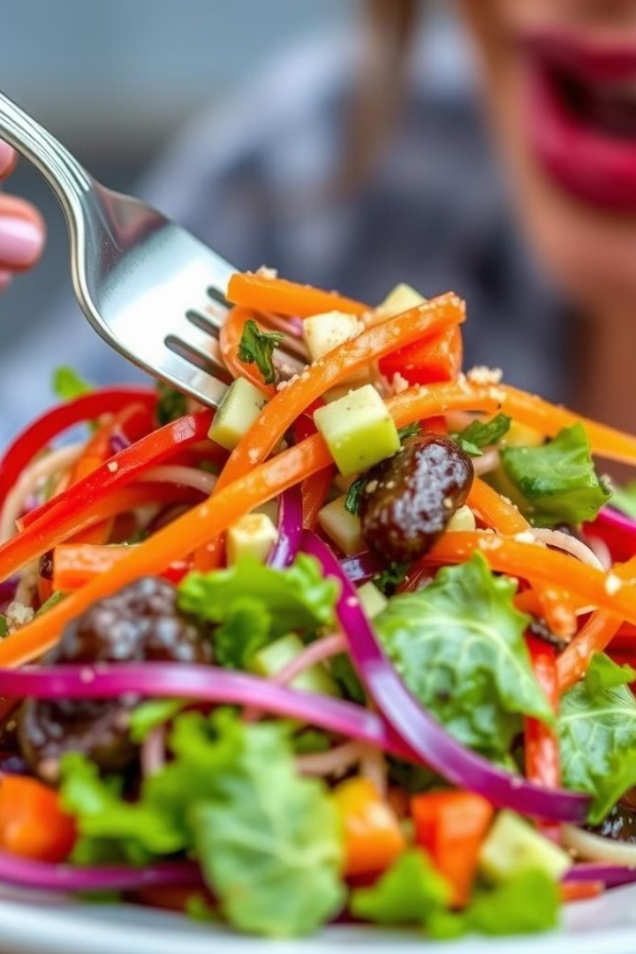
Пайдалы тағамдар:
-Көкөністер (сәбіз, қияр, қызанақ)
-Жемістер (алма, банан, жүзім)
-Ет, балық, жұмыртқа
-Сүт өнімдері (айран, йогурт, ірімшік)
-Бұршақ тұқымдастар, жауһар дәндер, ботқалар
Зиянды тағамдар:
-Чипсы, фаст-фуд
-Майлы, қуырылған тағамдар
-Қант мөлшері жоғары тәттілер
-Газдалған сусындар
-Интерактив: Оқушыларға тағам суреттерін таратып, пайдалы және зиянды деп бөліп топтастыру.

III.Топтық жұмыс
Оқушылар 3 топқа бөлінеді:
1.“Дұрыс ас мәзірі” – бір күндік пайдалы ас мәзірін құрастыру.

2.“Пайдалы кеңес” – дұрыс тамақтану бойынша 5 кеңес жазу.

3.“Зиянды тағамдарға қарсы үгіт” – қысқа ұран немесе постер жасау.

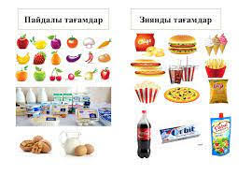

- Қорытынды
-Дұрыс тамақтану – денсаулықтың кепілі.Салауатты өмір салтын қалыптастыруға көмектеседі. Әр адам күнделікті өмірінде пайдалы тамақтануды әдетке айналдыруы қажет:
– Дұрыс тамақтану – өз денсаулығыңа жауапты болу. Әрқайсымыз күнделікті ас үлесімізге мән берсек, деніміз сау, көңіліміз көтеріңкі болады.

Рефлексия:
Оқушылар “Мен бүгін не білдім?” деген сұраққа қысқа пікір айтады.

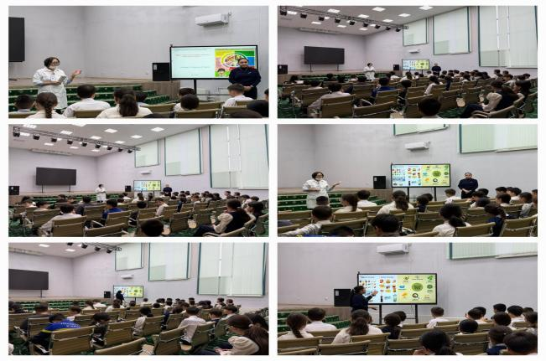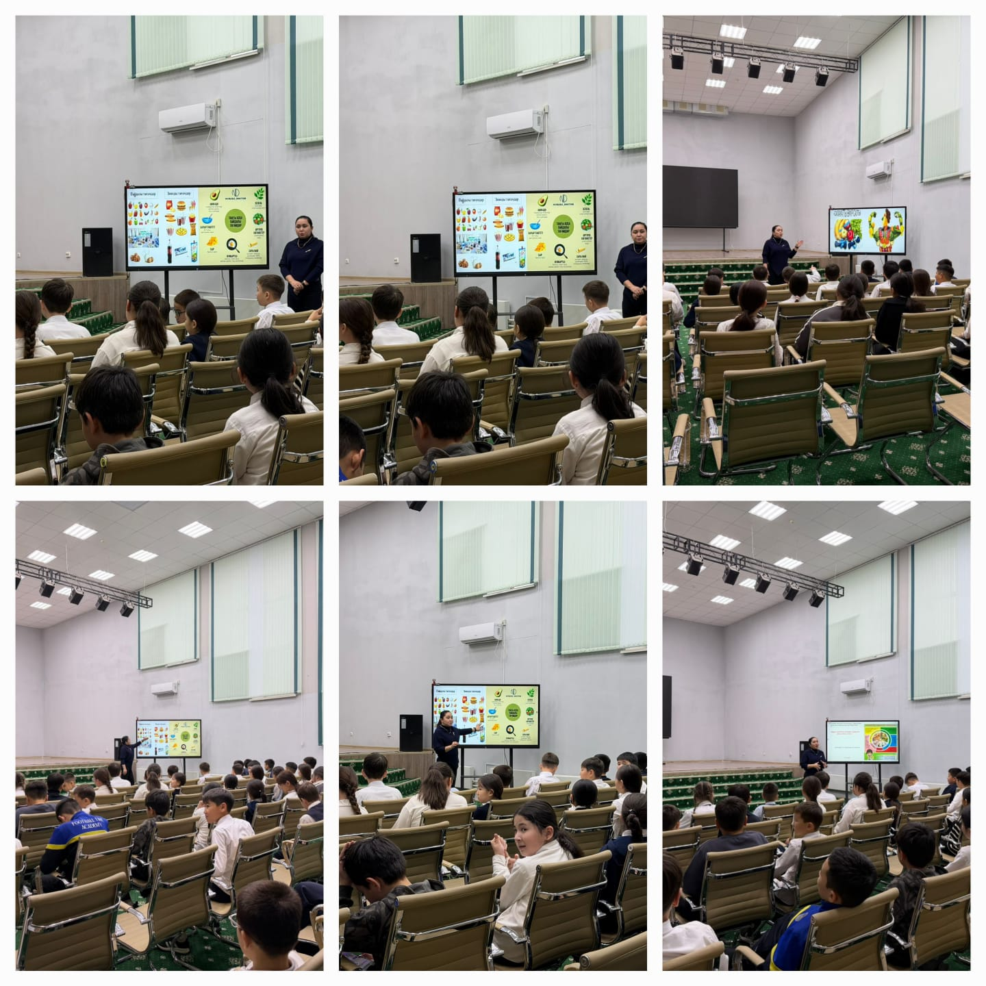

02.12.2025 жыл

